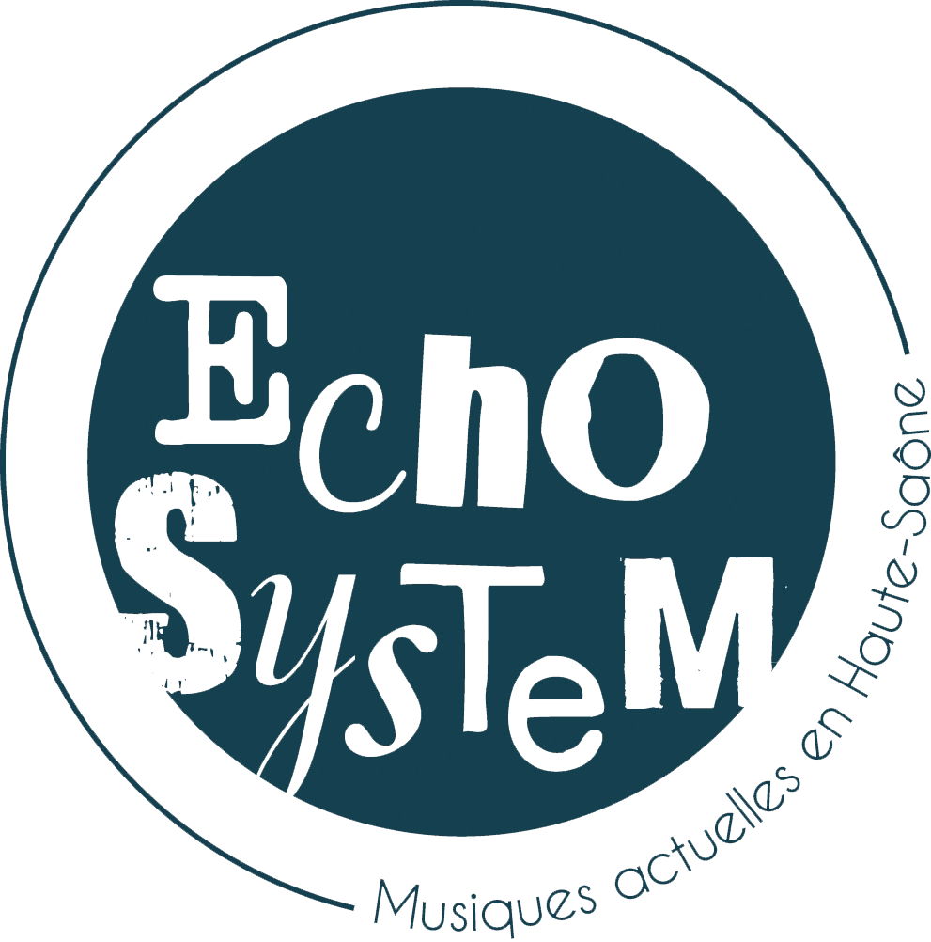

**Chargée de production**

**Responsable de l’accueil artistes**

**Régie générale**

**PRESENTATION DE LA STRUCTURE**

Echo System est un projet artistique et culturel de territoire porté par l’association Au Coin de l’Oreille, basé sur la promotion des musiques actuelles sur le département de la Haute-Saône.

Ce projet s’inscrit dans une volonté d’ancrage sur un territoire rural, riche de partenariats, avec une volonté d’ouverture, d’épanouissement, de solidarité.

Echo System, SMAC de Haute-Saône, propose une programmation éclectique avec 80 évènements par an, dans sa salle de concert à Scey-sur-Saône et sur le département, favorise la création et les rencontres artistiques et travaille dans des projets d’éducation artistique à destination des habitants du territoire.

Pour mener à bien son projet associatif, artistique et culturel, l’association est propriétaire d’un lieu dédié, Echo System, d’une capacité de 350 places debout, un espace accueil catering et chambres, ainsi que des bureaux pour l’équipe salariée.

L’équipe est composée de 8 salariés (6.5 ETP), d’intermittents techniques et artistiques et d’une cinquantaine de bénévoles.

**PRESENTATION DES ACTIVITES**

L’activité de la structure s’oriente autour de 3 pôles :

1. Echo System, lieu de vie : diffusion de concert, jeune public, résidences, projets pluridisciplinaires
2. La médiation et les projets avec les habitants : avec les artistes amateurs, la chorale d’Echo System, avec les habitants de la Communauté de Commune des Combes, avec les scolaires
3. Le territoire : avec le festival itinérant Les Estivales de Saône, les Printanières et les Automnales

**POSTE DE CHARGE DE PRODUCTION- MISSIONS**

Sous l’autorité du conseil d’administration de l’association et de la directrice, la chargée de production a pour mission l’exploitation du lieu, des actions et du projet, ainsi que la production et la régie des événements.

**CHARGE D’EXPLOITATION DU LIEU**

Sous l'autorité de la directrice elle est en charge de la mise en œuvre des événements accueillant du public à Echo System et hors les murs, organisés, co-organisés ou abrités par Echo System.

Plus précisément, elle prévoit et coordonne les interventions, les prestataires et les personnels (hors technique) nécessaires à l'accueil des équipes artistiques et du public pour tout type de manifestation : diffusion, médiation culturelle, action artistique, location de salle...

Elle sera soutenue dans sa mission par ses collègues ainsi que par des vacataires, des bénévoles et le reste de l'équipe sur les accueils de public.

Mise en œuvre des missions

1. **Mise en œuvre, des événements à Echo System**, sur les dates sur le territoire et sur les actions de médiations.

Collecte les différents documents administratifs, techniques, recommandations d’accueil et vérifie leurs conformités avec les budgets prévisionnels et les accords avec les producteurs fournis par l’équipe de programmation.

Transmet ces informations aux services concernés : régie technique, direction, administration.

En lien avec la programmation et la technique effectue le suivi et les mises à jour des évènements organisés sur l’application HEEDS

Gère les plannings des différents personnels et prestataires intervenant sur les activités, passe les commandes

1. **Locaux**

Préparer les locaux à l’accueil du public, respect des règles ERP

Préparer le planning de l’hébergement des artistes pour déléguer à la personne chargée de l’entretien et de la mise en place des lits / coordonner l’intervention des personnels chargé de l’entretien des lieux

Préparation des espaces d’accueil : aménagement et propreté, des loges, catering et divers espaces, mettre une touche finale (déco, journaux, …)

1. **Gestion des bénévoles**

Assure l’animation et le suivi des plannings des bénévoles

Recherche des bénévoles et met à jour la base de données.

Organise les plannings bénévoles et leur présence sur les activités.

Anime le groupe de bénévoles (communication interne, organisation de soirées et/ou repas bénévoles, etc.) en lien avec la communication.

1. **Gestion du bar**

Gestion du bar : anticiper besoins, assurer les approvisionnements, gérer les stocks et inventaires ;

Suivi des tarifs, réflexions sur les propositions de boissons, tableau de gestion du bar

Gestion des installations techniques et organisation du bar

**CHARGE DE PRODUCTION DES EVENEMENTS**

Coordonne les interventions des artistes et techniciens, négocie et organise leurs plannings et les conditions de leur accueil, de leurs transports et hébergements, pour la période de production (créations, répétitions, résidences…).

Pour ce qui concerne la diffusion, il·elle est le·la principal·e interlocuteur·trice du producteur de l'artiste (hors technique) une fois la programmation ou la résidence confirmée : étude des riders, préparation de l'accueil des équipes (loges, hébergements, catering, transports, etc)

Mise en œuvre des missions

**Régie générale des** **événements** : Assure l’accueil des artistes le jour des spectacles et traite leurs demandes concernant toutes les questions non techniques.

• Analyse les demandes et négocie les conditions d’accueil des artistes avec les équipes de production.

• Renseigne les outils et les bases de données de gestion interne des activités.

• Etabli les feuilles de route intégrant les timings vus avec la régie technique en accord avec la programmation. Transmet les feuilles de routes aux artistes et interenants

• Gère en amont de la date de l’événement l’accueil des artistes et de leurs équipes :

* Réservation des hébergements et gestion des chambres à Echo System;
* Commande des repas en portant attention aux incompatibilités alimentaires ou régimes particuliers ;
* Commandes et achats relatifs aux riders, en lien avec le catering ;
* Préparation et réservation des transports le cas échéant ;

• Assure la préparation les loges (mise en place, boisson, catering, etc.)

• Assure l’accueil des artistes et de leurs équipes le jour des spectacles et traite leurs demandes concernant toutes les questions non techniques. Il·elle peut être aidé·e sur ces tâches selon le volume d'activité ;

• Gère les transferts locaux entre le lieu et la gare et/ou les hôtels et parfois les transports nationaux ou internationaux.